Urząd Marszałkowski Województwa Mazowieckiego w Warszawie
Departament Organizacji
ul. Jagiellońska 26, 03-719 Warszawa
Telefon: 22 59-79-661, organizacyjny@mazovia.pl
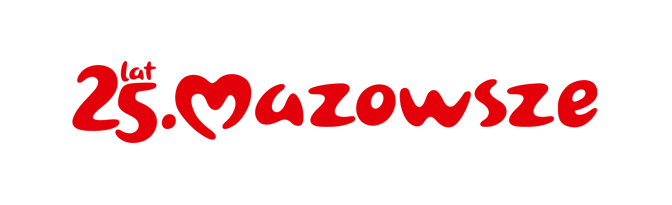

OR-OP-IV.613.12.2024.MK
Warszawa, 20 czerwca 2024 roku
Starostwa Powiatowe
Urzędy Miast
Urzędy Miast i Gmin
Urzędy Gmin
Województwa Mazowieckiego

Dotyczy: zaproszenie do współtworzenia projektu Rocznego programu współpracy województwa mazowieckiego z organizacjami pozarządowymi oraz podmiotami wymienionymi w art. 3 ust. 3 ustawy o działalności pożytku publicznego i o wolontariacie na 2025 rok
Szanowni Państwo,
uprzejmie informuję o rozpoczęciu prac nad przygotowaniem projektu Rocznego programu współpracy województwa mazowieckiego z organizacjami pozarządowymi oraz podmiotami wymienionymi w art. 3 ust. 3 ustawy o działalności pożytku publicznego i o wolontariacie na 2025 rok.
Proszę o opublikowanie na stronach internetowych Państwa urzędów załączonego komunikatu-zaproszenia wraz z formularzem zgłoszenia propozycji.
Liczę, że publikacja zaproszenia zainteresuje i umożliwi szerszemu gronu podmiotów pozarządowych, działających na terenie województwa, aktywne uczestnictwo w procesie tworzenia Programu.
Mazowieckie organizacje pozarządowe, oprócz współpracy ze swoimi lokalnymi samorządami, często podejmują współpracę z samorządem województwa. Udział zainteresowanych podmiotów pozarządowych w tworzeniu Programu daje nadzieję na dostosowanie jego treści do potrzeb i planów sektora pozarządowego na kolejny rok.
Termin publikacji to 21 czerwca – 16 lipca 2024 roku.
Z poważaniem
Pełnomocnik Marszałka ds. współpracy z organizacjami pozarządowymi
Sara Michalska
podpisano kwalifikowanym
podpisem elektronicznym

Załączniki:
- Komunikat–zaproszenie do współtworzenia Rocznego programu współpracy Województwa Mazowieckiego z organizacjami pozarządowymi oraz podmiotami wymienionymi w art. 3 ust. 3 ustawy o działalności pożytku publicznego i o wolontariacie na 2025 rok.
- Formularz zgłoszenia propozycji.
- Grafika.

Sprawę prowadzi:
Marzena Kuchta
Telefon: 224-979-474
marzena.kuchta@mazovia.pl

